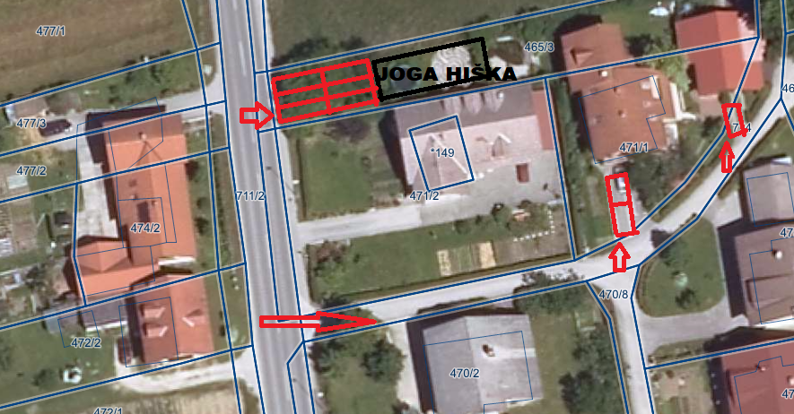
- Pred joga hiško je lahko 6 do osem vozil. Prvi lahko obrnete na parkingu in vzvratno zapeljete čim bolj k hiški, ostali morda težje obračate, vendar če parkirate na način tri na širini uvoza, se vas lahko parkira 6, če boi skrajno južni in severni zapeljal še bolj nazaj, jih je lahko tudi osem
- Če zapeljete k naši hiši, sta pred njo na dvorišču vedno dve prosti mesti pred garažo, levo od očetovega sivega WW Polota. Iz smeri Brestanica zapeljete ob oglatem ogledalu na levi strani glavne ceste, takoj desno med dve živi meji in prvo dvorišče levo.
- Še eno mesto je 10 m dlje na levo, dovoz pred lesenim objektom (na zgornji sliki desno zgoraj oz SV)
- Mesta so še dalje po cesti ob gozdu (ne v hrib), kar pa je vidno le podnevi, na sliki spodaj
